Reformierte Kirchen Bern-Jura-Solothurn
Suchergebnisse für "Das besondere Bilderbuch"

 | Autor / Titel | Jahr | Medientyp | Signatur / Standort
 | Jeffers, Oliver 1977-  Hier sind wir | 2018 | Bilderbuch | Das besondere Bilderbuch
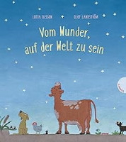 | Olsson, Lotta 1973-  Vom Wunder, auf der Welt zu sein | 2017 | Bilderbuch | Das besondere Bilderbuch
 |  |  |  | Das besondere Bilderbuch
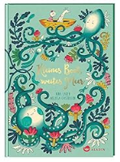 | Laden, Nina 1962-  Kleines Boot, weites Meer | 2019 | Bilderbuch | Das besondere Bilderbuch
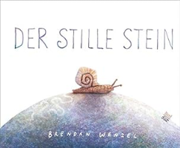 | Wenzel, Brendan  Der stille Stein | 2019 | Bilderbuch | Das besondere Bilderbuch

